
DEPARTEMEN PENDIDIKAN NASIONAL
DIREKTORAT JENDRAL PENDIDIKAN DASAR DAN MENENGAH
DIREKTORAT PEMBINAAN SMA

______________________________________________________________________________

Tes Seleksi Olimpiade Astronomi Tingkat Kabupaten/Kota 2010

Waktu | : | 150 menit

Nama  …………………………... | Provinsi  …………………………... | Tanggal Lahir  …………………………...
Sekolah & Kelas (saat ini)  …………………………... | Kabupaten/Kota  …………………………... | Tanda tangan  …………………………...

Boleh menggunakan alat hitung (kalkulator). Di bagian akhir diberikan daftar konstanta yang dapat dipergunakan bila diperlukan

Pilihlah jawaban yang paling benar dengan memberikan tanda silang!

- Salah satu tujuan awal Hubble Space Telescope adalah menemukan nilai yang akurat dari Konstanta Hubble yang dipakai dalam hukum Hubble. Hukum Hubble itu menyatakan:
- Kecepatan sebuah galaksi mendekati kita sebanding dengan jaraknya;
- Kecepatan sebuah galaksi menjauhi kita sebanding dengan jaraknya;
- Kecepatan rotasi galaksi berkorelasi dengan diameternya;
- Kecepatan bintang dalam sebuah galaksi sebanding dengan jaraknya dari pusat galaksi;
- Kecepatan melintas sebuah galaksi sebanding dengan kuadrat jaraknya

- Jika diketahui konstanta Hubble, H = 65 km/dt/Mpc, maka umur alam semesta (model alam semesta datar) adalah
- 13 milyar tahun;
- 14 milyar tahun;
- 15 milyar tahun;
- 16 milyar tahun;
- 17 milyar tahun;

- Diameter Bulan sekitar seperempat Bumi, dan diameter Matahari sekitar 100 kali diameter Bumi. Jarak Bumi ke Matahari kira-kira 400 kali jarak Bumi-Bulan. Pada suatu peristiwa gerhana Matahari sebagian, bagian terang manakah yang akan diamati? Pilih salah satu bentuk yang seuai dari A sampai E
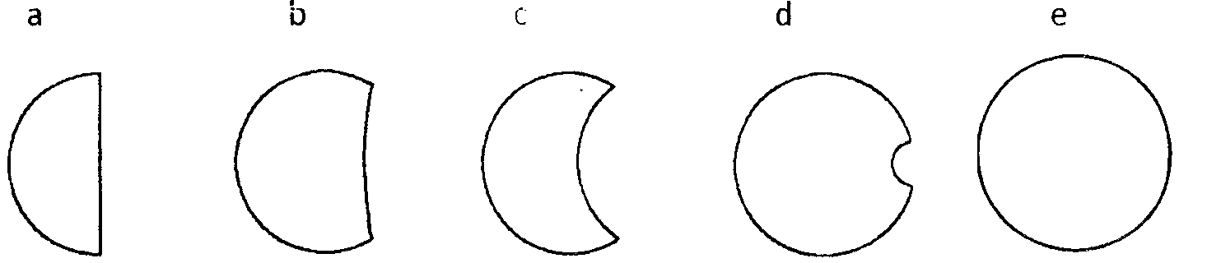

- Energi Matahari dibangkitkan oleh radiasi fusi thermonuklir dibagian pusatnya. Proses thermonuklir mengubah empat inti “A” menjadi inti lebih berat dan mengeluarkan sejumlah energi. Apakah inti “A” itu ?
a. Hidrogen b. Helium c. Oksigen d. Karbon e. Uranium

- Diketahui temperatur bagian dalam umbra bintik Matahari (sunspot) ternyata 1500 K lebih dingin dari temperatur fotosfir Matahari (temperaturnya ~ 5800 K) diekitarnya, andaikan B₁ adalah energi fluks yang keluar dari umbra dan B2 energi fluks dari daerah yang mengelilingi sunspot. Berapakah rasio, B₂/B₁?
a. 0,004 b. 1,35 c. 0,74 d. 3,31 e. 223

- Jika kita amati sebuah planet melalui teleskop di Bumi, bayangan manakah yang bisa terlihat seperti phase Bulan yang berbentuk sabit.  Pilih jawaban yang benar

- Merkurius dan Jupiter
- Venus dan Saturnus
- Mars dan Uranus
- Jupiter dan Saturnus
- Merkurius dan Venus

- Setaiap objek sebesar bintang akan runtuh oleh beratnya sendiri (keruntuhan gravitasi atau gravitational collapse) apabila tidak ada gaya lain yang menahannya. Matahari telah lama berada dalam keadaan setimbang ini. Di dalam kondisi apa bagian dalam Matahari akan setmbang?
- Interaksi dari inti atom-atom yang melindungi dari keruntuhan gravitasional
- Gaya tolak-menolak(repulsive) diantara ion yang mlindungi keruntuhan gravitasional
- Gaya kuat dalam inti yang melindungi keruntuhan gravitasional
- Tekanan radiasi dan tekanan gas yang melindungi bintang dari keruntuhan gravitasional
- Medan magnet yang melindungi keruntuhan gravitasional

- Sebuah bintang “X” di belahan langit selatan mempunyai Asensio Rekta = 14 jam. Pada tanggal 23 September ia akan melewati meridian Jakarta sekitar
- Pukul 14 Waktu Indonesia bagianTengah
- Pukul 15 Waktu Indonesia bagianTengah
- Pukul 16 Waktu Indonesia bagianTengah
- Pukul 02 Waktu Indonesia bagianTengah
- Pukul 03 Waktu Indonesia bagianTengah

- Garis meridian adalah busur lingkaran di langit yang melalui titik-titik
- Barat-zenit-timur
- Utara-nadir-timur
- Utara-zenit-selatan
- Barat-nadir-timur
- Semua salah

- Komet periode panjang cenderung memiliki orbit berbentuk
a. parabola b. Elips c. lingkaran d. hiperbola e. helix

- Sebuah planet mengelilingi Matahari dalam orbit berbentuk lingkaran. Setengah keliling lingkaran ditambah diameter orbitnya adalah 20 satuan astronomi (satuan astronomi adalah sama dengan jarak Bumi-Matahari). Luas daerah setengah lingkaran orbit planet tersebut sekitar
a. 23,8 b. 26,7 c. 36,5 d. 49,3 e. 51,6

- Dari survei cacah bintang yang dilakukan pada empat daerah jumlah bintang masing-masing daerah adalah a, b, c, dan d. Hubungan jumlah bintang padakeempat daerah tersebut dinyatakan dalam sistem persamaan berikut :
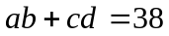
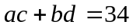
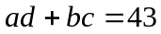
Berapa jumlah total bintang 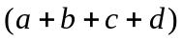?
a. 17 b. 18 c. 19 d. 20 e. 21

- Sebuah teropong yang mempunyai cermin didepannya diarahkan dengan sudut elevasi 26° untuk melihat Bulan yang tepat berada vertikal diatas. TP adalah sinar datang dari langit dan PS adalah arah jalannya sinar di dalam badan teropong yang dipantulkan cermin di titik P, dan pengamat melihat dari titik S. RS adalah arah horizontal pengamat. Maka besarnya sudut x adalah

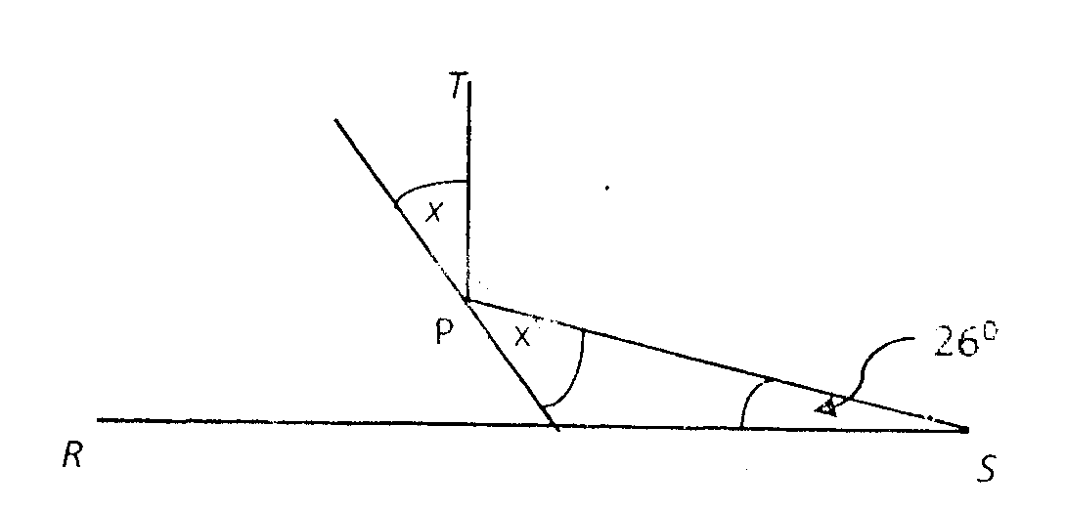

a. 13° b. 26° c. 32° d. 58° e. 64°

- Suatu pengolah sinyal radio teleskop mengubah sinyal masukan x menjadi kluaran f(x) menurut aturan 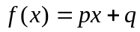 jika keluarannya dimasukkan kembali menjadi masukan sebanyak dua kali maka keluaran terakhir menjadi 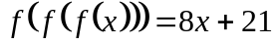, dan jika p dan q bilangan real, maka p + q sama dengan
a. 2 b. 3 c. 5 d. 9 e. 11

- Seorang pengamat di permukaan Bumi, pada titik D, mengamati dua benda asing di angkasa, tepatnya di titik A dan titik B. Persamaan garis AD adalah 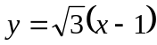. Satuan yang digunakan adalah km. Ternyata BD membagi sudut ADC tepat sama besar. Berapa ketinggian titik B dari permukaan Bumi (dari C) ?
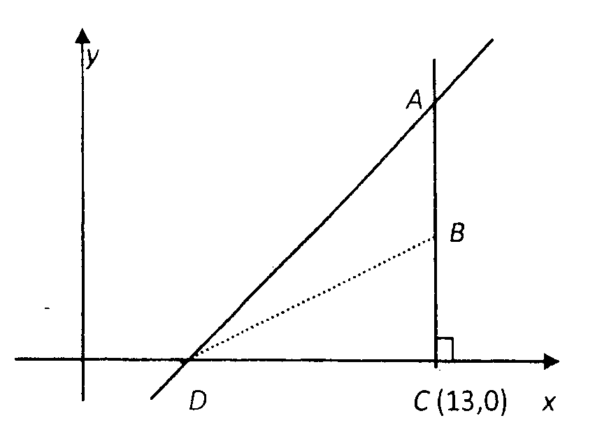

a. 6 b. 6,5 c. 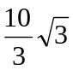 d. 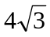 e. 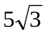

- Bulan dipotret dengan sebuah kamera yang terlalu kecil sehingga citra yang diperoleh tidak dapat memuat seluruh lingkaran bulan. Citra yang dihasilkan adalah sebesar segi empat ABCD yang panjang sisinya 14 cm, sedangkan lingkaran pada gambar adalah lingkaran citra bulan. Lingkaran bulan melalui titik A dan D dan menyinggung BC, seperti pada gambar. Berapa jari-jari Bulan pada citra itu?
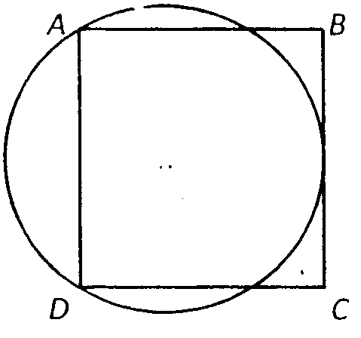

a. 8,5 cm b. 8,75 cm c. 9 cm d. 9,5 cm e. 9,75 cm

- Pada suatu saat, pada jam 12 siang tepat, seorang pengamat yang tinggi badannya 150 cm, mendapati bahwa Matahari tepat berada di atas kepalanya. Jika pengamat itu berada di kota Pontianak yang dilalui garis khatulistiwa, berapa cm kah panjang bayangannya pada jam 16?
- 50√3 cm
- 120√3 cm
- 150 cm
- 150√3 cm
- 180√2 cm

- Anggap Bumi mengelilingi Matahari dalam orbit lingkaran, dengan radius orbit 1 satuan astronomi dan periode orbit 365,25 hari. Berapa percepatan sentripeta yang dialami Bumi ?
- 6 m/s²
- 0,6 m/s²
- 0,06 m/s²
- 0,006 m/s²
- 0,0006 m/s²

- seorang astronom terbang, dengan menumpang pesawat, langsung dari kota A jam 10.15 dan tiba di kota B jam 15.45. Esoknya ia pulang dari kota B jam 7.20 dan tiba di kota A jam 09.50 dengan pesawat yang sama. Berapa perbedaan wktu wilayah antara kota A dan kota B?
- 1 jam, A lebih Timur daripada B
- 1 jam, A lebih Barat daripada B
- 1½ jam, A lebih Timur daripada B
- 1½ jam, A lebih Barat daripada B
- 2 jam, A lebih Timur daripada B

- Sumber energi bintang berkaitan dengan
- reaksi atom di korona bintang
- reaksi nuklir di inti bintang
- reaksi atom di atmosfer bintang
- pembakaran elemen hingga menjadi radioaktif
- pembakaran unsur berat

- Diantara tahun-tahun berikut, mana yang merupakan tahun kabisat
- 1600
- 1995
- 2100
- 2010
- semua bukan tahun kabisat

Petunjuk untuk soal-soal no 22 – 25, pilihlah
- kalau pernyataan 1,2,3 benar
- kalau pernyataan 1 dan 3 benar
- kalau pernyataan 2 dan 4 benar
- kalau pernyataan 4 saja yang benar
- kalau semua pernyataan benar

- Mengapa saat sekitar oposisi Mars adalah saat terbaik untuk mengamati planet Mars ?
- Mars nampak paling terang
- Mars dapat diamati sepanjang malam
- Mars paling dekat dengan Bumi
- Mars terbit tengah malam

- Mengapa gerhana matahri pada 1 Januari 2010 yang lalu nampak sebagai gerhana matahari cincin ?
- Karena Bulan berada pada posisi dekat perigee (paling dekat dengan Bumi)
- Karena Bulan berada pada posisi dekat apogee(paling jauh dengan Bumi)
- Karena Bumi sedang berada dekat dengan aphelion (jarak terjauh dari matahari)
- Karena Bumi sedang berada dekat dengan perihelion (jarak terdekat dari matahari)

- Pilihlah jawaban yang benar tentang Nebula
- Nebula gelap menghalangi cahaya bintang-bintang dibelakangnya
- Nebula gelap terlalu pekat, lebih pekat dari atmosfer Bumi sehingga cahaya tidak bisa keluar dari dalamnya
- Nebula terang akibat pantulan cahaya bintang di dekatnya antara Bumi dan Nebula
- Nebula terang mengandung unsur yang dapat berpendar

- Mana pernyataan yang benar tentang Galaksi ?
- Galaksi Bima sakti jika dipotret dari Bumi akan nampak berbentuk spiral
- Bintang-bintang di daerah pusat Galaksi umumnya lebih panas sehingga warnanya lebih biru
- Nebula kepala kuda (Horse Head nebula) berukuran lebih besar daripada galaksi pada umumnya
- Galaksi spiral berbentuk pipih dan berotasi

Daftar konstanta (gunakan bila perlu)

1 pc (parsek) = 3,26 tahun cahaya
1 tahun cahaya adalah jarak yang ditempuh cahaya dalam satu tahun
Kecepatan cahaya di ruang hampa : 300 000 km/detik
1 kpc = 1000 pc
1 Mpc = 1 000 000 pc
1 satuan Astronomi = jarak rata-rata Bumi-Matahari = 150 juta km
Periode Bumi mengelilingi Matahari 365,25 hari
Temperatur Fotosfir Matahari 5800 K

